GUIA #3

MÓNICA NATALIA ARROYAVE HENAO

UNIVERSIDAD EAN

FACULTAD DE ESTUDIOS EN AMBIENTES VIRTUALES

BOGOTÁ

2014

Competencias Comunicativas y Aprendizaje Autónomo

Guía #3

Tutor

Gloria María Sierra Villamil

Mónica Natalia Arroyave Henao

Universidad EAN

Facultad de Estudios en Ambientes Virtuales

Contaduría Pública

2014

**CONTENIDO**

Introducción

1. **Actividad 1. Las implicaciones éticas del plagio académico**
   1. Realice un levantamiento de información relacionada con el tema derechos de autor y propiedad intelectual, hágalo visitando las bases de datos de la Universidad y haciendo búsqueda en Internet. Deje evidencia de su visita a la biblioteca y de la búsqueda en Internet mediante captura de pantalla y explicación de procedimientos.
   2. Con la información obtenida en el punto anterior, presente una bibliografía comentada, identificando los datos del libro, ensayo, artículo o informe, usando normas APA, luego, realice una reflexión crítica en donde narre de forma muy breve los aspectos de la obra, su calidad científica y aporte a su interés profesional
   3. A partir de la bibliografía comentada identificada en el punto anterior, realice un mapa conceptual utilizando la herramienta cmap tools que represente los conceptos de derechos de autor, propiedad intelectual y plagio académico
   4. Teniendo en cuenta lo leído, realice un escrito de mínimo dos y máximo cinco párrafos de extensión, donde explique las implicaciones éticas que tiene el cometer plagio académico
2. **Actividad 2. Los procesos de expresión y producción oral frente a un profesional competente**
   1. De manera individual, realice la encuesta diagnostica para identificar el estado de desarrollo de las habilidades orales que encontrará en la página 151 del libro: Sierra, G., & Vanegas, N. (2005). Construcción del discurso, hacia la formación de un profesional competente en el uso del lenguaje (3a edición). Bogotá, Colombia: Universidad EAN, teniendo en cuenta sus respuestas, elabore un plan a partir de estrategias que le permita mejorar sus habilidades orales. Para el desarrollo del plan, revise el capítulo III del mismo libro. Adicione sus respuestas al e-portafolio y al documento de entrega.

***En equipo, utilizando la estrategia de trabajo colaborativo realice el siguiente procedimiento que debe presentar en su e-portafolio y también en el documento de entrega.***

* 1. Teniendo en cuenta la lectura realizada en el punto anterior y haciendo además un levantamiento de información en Internet, describan y presenten el procedimiento a seguir mediante un esquema de representación de las siguientes técnicas de expresión oral: conferencia, panel, mesa redonda, foro y simposio.
  2. Seleccionen uno de los siguientes temas vinculados a una de las técnicas de expresión oral, preparen una exposición utilizando herramientas de presentación en la Web, para presentarla en la fecha del encuentro final. Si el estudiante no puede asistir porque vive fuera del país o de la ciudad, deberá hacer la grabación de su presentación mediante video que sus compañeros presentaran.
  3. El coordinador del grupo enviara por mensaje interna a su tutor la información de los integrantes y el tema elegido, se dará prioridad al tema de acuerdo al orden de llegada de los mensajes con los grupos conformados. Dejar evidencia del envió de mensaje.
  4. Realicen un documento en donde indican la forma de trabajar colaborativamente para el desarrollo de esta actividad.
  5. Presenten su trabajo de reflexión y autorregulación semanal en el e-portafolio.
  6. Adicionen al documento de entrega el enlace al e-portafolio. Preferiblemente, el link debe tener acceso restringido, proporcione los datos de acceso al tutor

1. **Actividad 3. Socializando el proyecto: una Oportunidad de Negocio**
   1. Presenten la versión final de su ensayo, teniendo en cuenta la retroalimentación que su tutor realizó al ensayo, en la guía 2
   2. Cada participante del grupo, sustentará el desarrollo de su trabajo colaborativo a lo largo del trabajo en el bloque de estudio y su proceso de autorregulación, autoevaluación y reflexión del aprendizaje por medio del desarrollo de un video que publicará en su e-portafolio

El video tendrá una duración de máximo cinco minutos y será presentado en el encuentro final presencial, si el estudiante no puede asistir porque vive fuera del país o de la ciudad, sus compañeros lo presentarán al resto del grupo

* 1. Recuerde adicionar el enlace a su e-portafolio con los productos de esta actividad al documento de entrega final

**RESUMEN**

El siguiente documento tiene como fin identificar en la actividad 1. La importancia de los derechos de autor y la propiedad intelectual y las implicaciones éticas del plagio académico, en la actividad 2. Conocer técnicas de expresión y producción oral para aplicarlas en su contexto, en la actividad 3 la versión final del ensayo.

**INTRODUCCION**

En esta guía encontraremos conceptos muy importantes como lo son la importancia de los derechos de autor las normas jurídicas y principios que afirman los derechos morales y patrimoniales que la ley concede a los autores, el plagio académico, además de identificar la técnicas de expresión oral a través de un contexto especifico y finalizando con el ensayo y el proyecto utilizando herramientas tecnológicas, presentando el trabajo de reflexión y autorregulación semanal.

**ACTIVIDAD 1. LAS IMPLICACIONES ÉTICAS DEL PLAGIO ACADÉMICO**

* 1. *Realice un levantamiento de información relacionada con el tema derechos de autor y propiedad intelectual, hágalo visitando las bases de datos de la Universidad y haciendo búsqueda en Internet. Deje evidencia de su visita a la biblioteca y de la búsqueda en Internet mediante captura de pantalla y explicación de procedimientos.*

Explicación de procedimientos:

* Ingresar a [www.ean.edu.co](http://www.ean.edu.co)
* Clic Base de datos
* Clic en ingresar
* Registrar su usuario y contraseña
* Clic en e-libros base de datos e-libro (libros en español)
* Buscar en Ebrary derechos de autor y propiedad intelectual
* Seleccionar tema

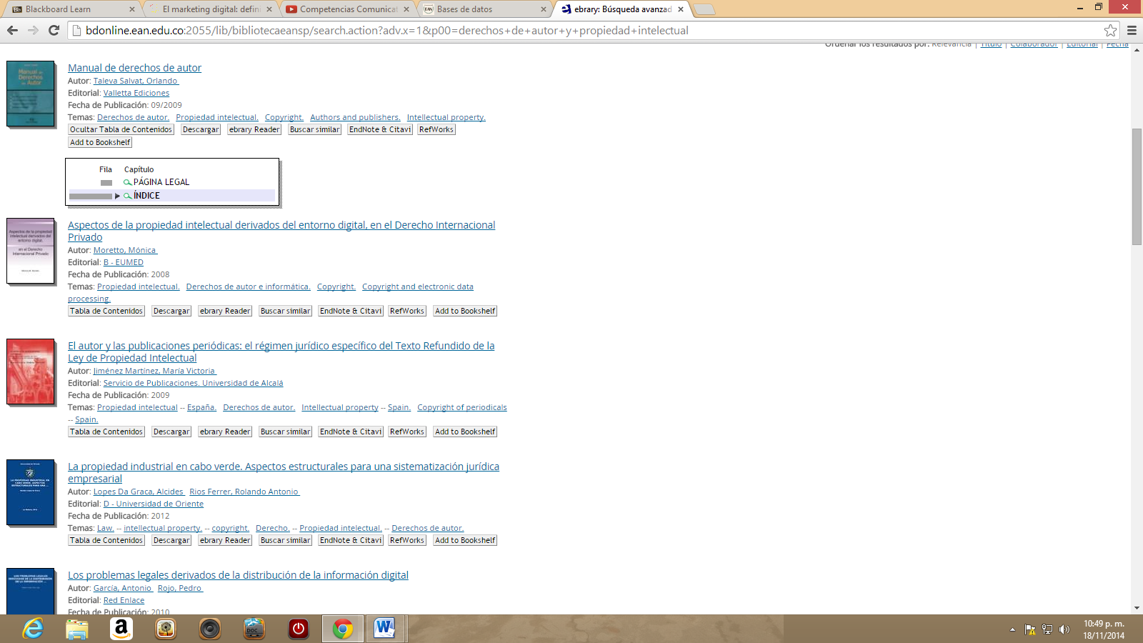

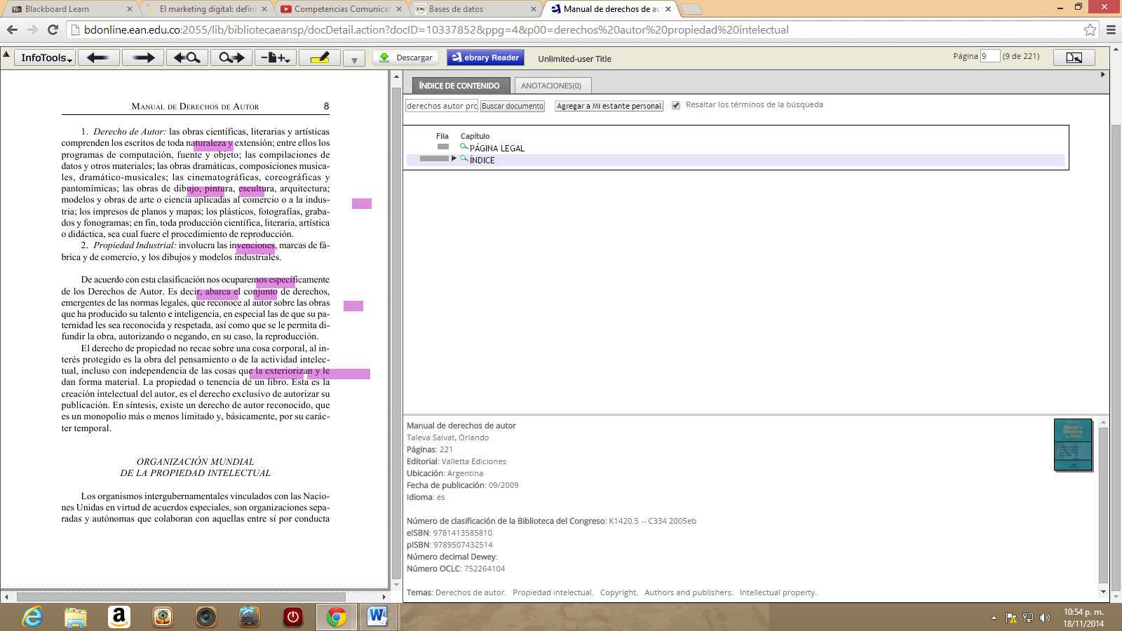

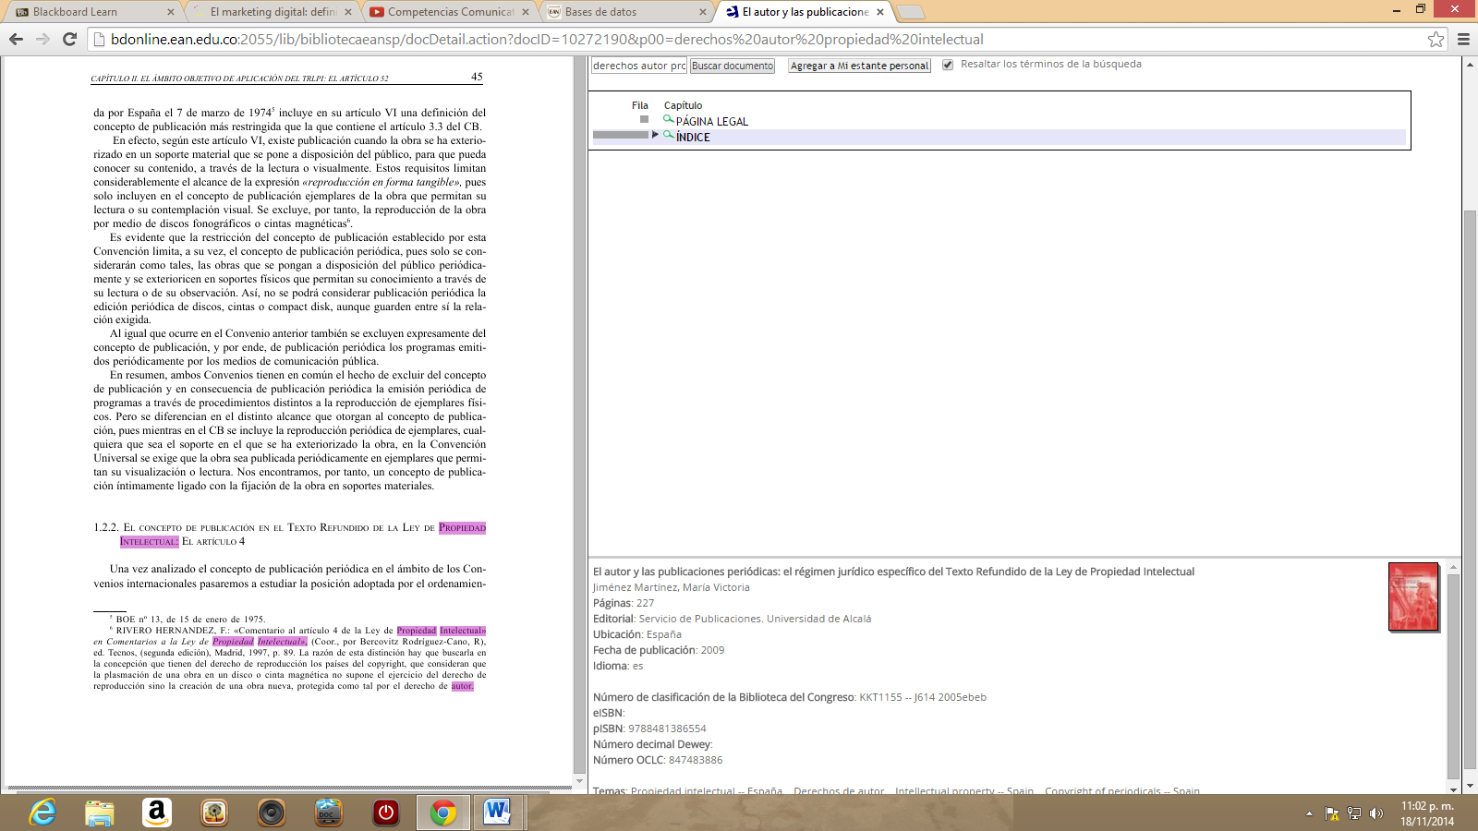

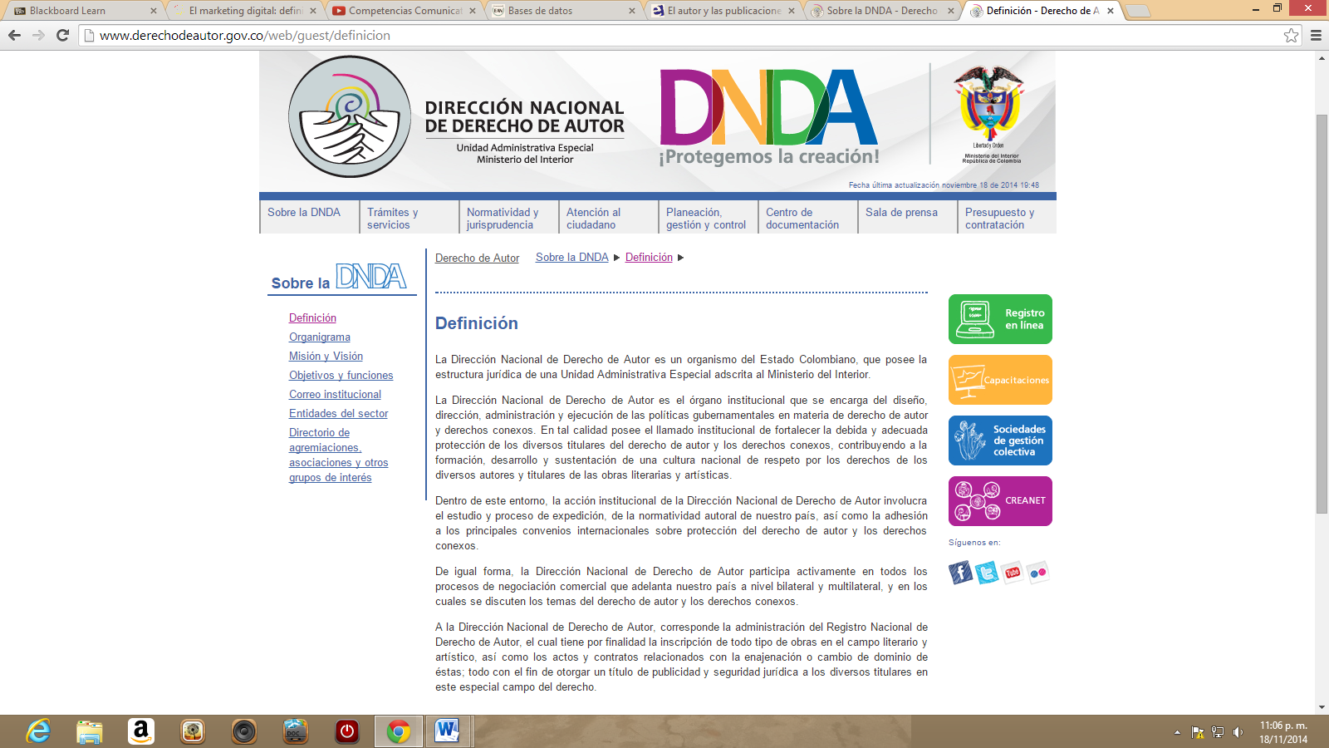

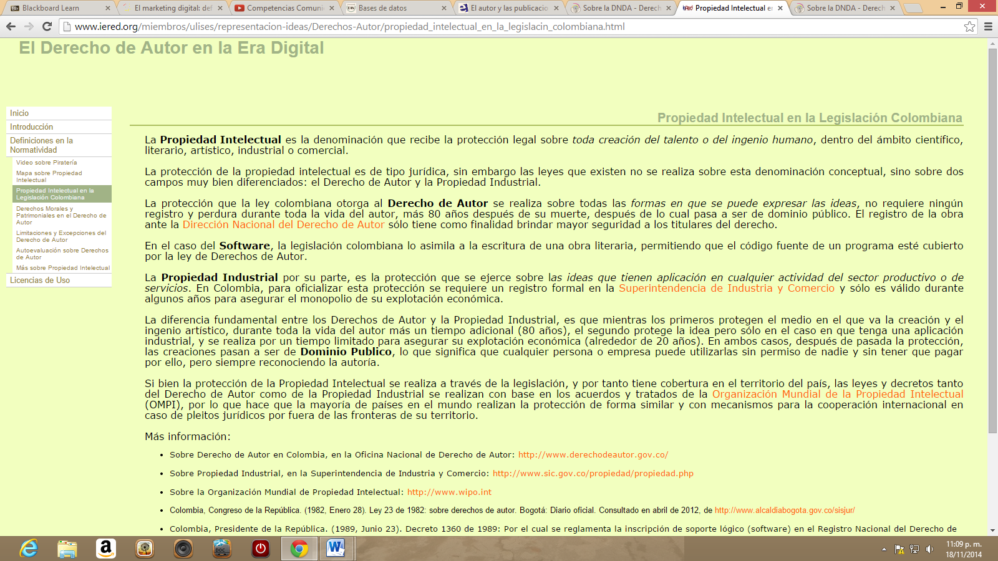

*1.2 Con la información obtenida en el punto anterior, presente una bibliografía comentada, identificando los datos del libro, ensayo, artículo o informe, usando normas APA, luego, realice una reflexión crítica en donde narre de forma muy breve los aspectos de la obra, su calidad científica y aporte a su interés profesional.*

# Bibliografía

Darwin Clavijo, (2010) Marco teórico del derecho de autor.

Este es un documento lo podemos encontrar en la web muy completa donde podemos consultar varios temas como lo son: historia del derecho de autor, campo de aplicación del derecho de autor, clases de derechos, propiedad intelectual, marco jurídico, marco penal.

Gracias a este artículo pude conocer más a fondo el tema de derechos de autor de que está compuesta, concientizarme de que debemos buscar información, investigar y citar el autor, y no irnos por el lado más fácil q es el plagio.

* 1. *A partir de la bibliografía comentada identificada en el punto anterior, realice un mapa conceptual utilizando la herramienta cmap tools que represente los conceptos de derechos de autor, propiedad intelectual y plagio académico*

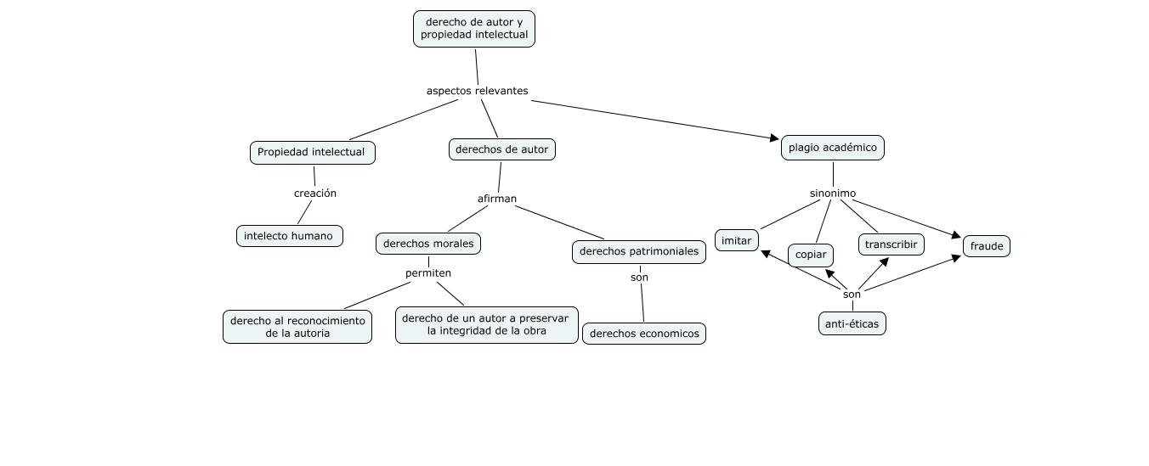

* 1. *Teniendo en cuenta lo leído, realice un escrito de mínimo dos y máximo cinco párrafos de extensión, donde explique las implicaciones éticas que tiene el cometer plagio académico.*

Para referirnos a este tema es importante resaltar la falta de ética que se tiene sobre el plagio académico, no somos lo suficientemente sinceros con nosotros mismo no le damos esa acreditación al autor, todos alguna vez lo hemos cometido, El problema del plagio no es un problema que se suscite exclusivamente, como todos sabemos, en el contexto de Internet y quizás uno puede decir que el problema central del plagio no tiene tan siquiera que ver con la tecnología. Es un problema principalmente ético que tiene que ver con la mala utilización de fuentes y de recursos sin atribuir autoría como corresponde”, enfatizó Meléndez Juarbe, quien es profesor en la Escuela de Derecho de la Universidad de Puerto Rico, Recinto de Río Piedras (UPR).

En el contexto digital, la facilidad con la que se puede encontrar fuentes, copiarse y reutilizarse la información, aumenta la problemática de plagio cibernético. Además, mientras más una cultura se va acostumbrando a utilizar y reutilizar lo que encuentra en Internet, se convierte en una especie de costumbre. Es decir, este tipo de prácticas puede generar un hábito de descuido en torno a cuándo citar o cuán apropiado es citar las fuentes en determinado momento.

Sin embargo, en el contexto académico, se espera que los profesionales reciclen ideas de otras personas, las reutilicen y las replanteen, por supuesto, identificando claramente qué información o qué datos se están tomando prestados y cuál es la nueva contribución, conocimiento o conclusión que añadió el profesional a los antiguos planteamientos.

Aunque ahora tratemos de echarle la culpa al internet, tenemos que ser conscientes que esto ha existido desde siempre, anteriormente se hacía a través de un libro hoy la tecnología lo permite ser más fácil y rápido con solo ingresar a una página en cuestiones de segundos obtener información, sin mirar las consecuencias que esta puede traer.

**ACTIVIDAD 2. LOS PROCESOS DE EXPRESIÓN Y PRODUCCIÓN ORAL FRENTE A UN PROFESIONAL COMPETENTE**

2.1. *De manera individual, realice la encuesta diagnostica para identificar el estado de desarrollo de las habilidades orales que encontrará en la página 151 del libro: Sierra, G., & Vanegas, N. (2005). Construcción del discurso, hacia la formación de un profesional competente en el uso del lenguaje (3a edición). Bogotá, Colombia: Universidad EAN, teniendo en cuenta sus respuestas, elabore un plan a partir de estrategias que le permita mejorar sus habilidades orales. Para el desarrollo del plan, revise el capítulo III del mismo libro. Adicione sus respuestas al e-portafolio y al documento de entrega.*

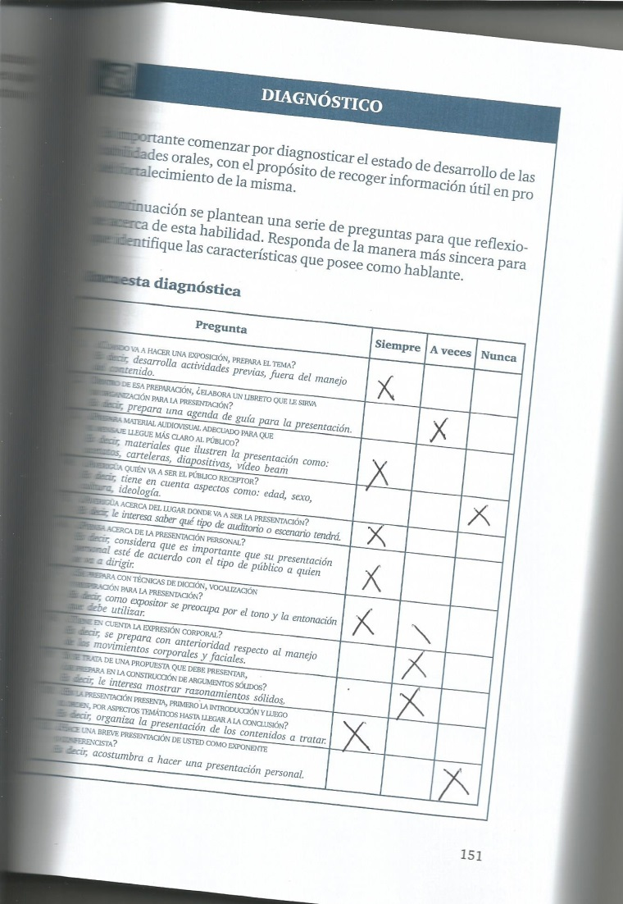

Para realizar una exposición lo primero que debemos hacer es consultar sobre el tema, prepararlo muy bien, una vez no hallan dudas con material entendible como esquemas mapas, ilustrar la presentación prepara el tono de voz y para cuantas personas va dirigido, algo muy importante es la presentación personal y la puntualidad.

*En equipo, utilizando la estrategia de trabajo colaborativo realice el siguiente procedimiento que debe presentar en su e-portafolio y también en el documento de entrega.*

Integrantes:

Felipe Realpe Castillo-Sebastián Pinto-Katherin Díaz-Mónica Natalia Arroyave

2.2. *Teniendo en cuenta la lectura realizada en el punto anterior y haciendo además un levantamiento de información en Internet, describan y presenten el procedimiento a seguir mediante un esquema de representación de las siguientes técnicas de expresión oral: conferencia, panel, mesa redonda, foro y simposio.*

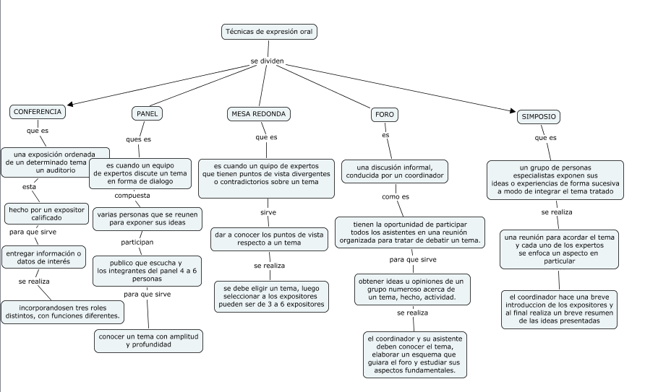

2.3. *Seleccionen uno de los siguientes temas vinculados a una de las técnicas de expresión oral, preparen una exposición utilizando herramientas de presentación en la Web, para presentarla en la fecha del encuentro final. Si el estudiante no puede asistir porque vive fuera del país o de la ciudad, deberá hacer la grabación de su presentación mediante video que sus compañeros presentaran.*

El tema escogido por los integrantes del grupo es Marketing Digital y la técnica Debate Dirigido.

2.4. *El coordinador del grupo enviará por mensajería interna a su tutor la información de los integrantes y el tema elegido, se dará prioridad al tema de acuerdo al orden de llegada de los mensajes con los grupos conformados. Deben dejar evidencia del envío del mensaje.*

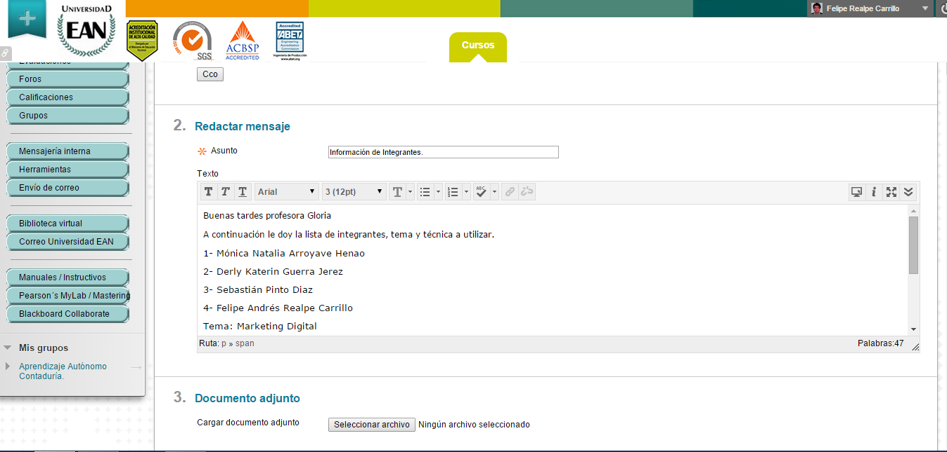

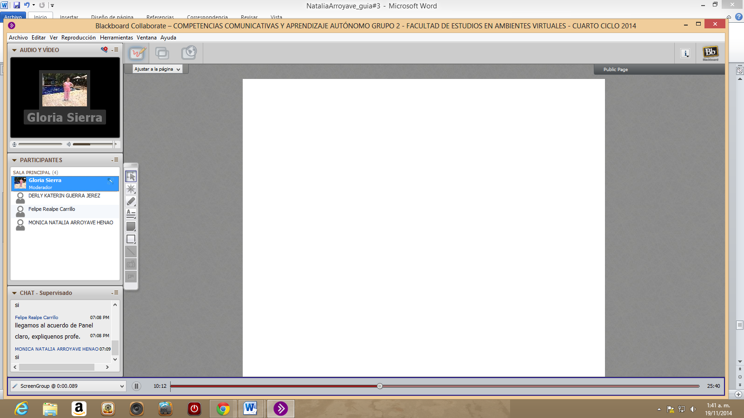

2.5. *Realicen un documento en donde indican la forma de trabajar colaborativamente para el desarrollo de esta actividad.*

Para el desarrollo de esta actividad, con los integrantes del grupo nos comunicamos continuamente por WhatsApp y Skype, siempre enviándonos información por Correo Electrónico.

Primero propusimos fechas para le entrega de las partes, nos dividimos el trabajo y diariamente chateamos para consultar dudas, recordarnos continuamente trabajos a realizar por si alguno paso por alto alguna fecha.

En la tutoría del 10 de Noviembre, el chat fue mayor ya que debíamos elegir tanto el tema para el trabajo presencial, como la técnica a utilizar, finalmente nos decidimos por Marketing Digital y Debate dirigido, así mismo, el día 13 de Noviembre tuvimos el encuentro con la profesora Gloria, donde aclaramos dudas y nos explicó la dinámica de Debate Dirigido.

Más adelante propusimos la fecha límite para entregar el video (18-11-14), donde cada uno va a filmar su parte y enviarlo al coordinador para que lo edite y unifique.

Una vez unificadas las actividades colaborativas y el video, el coordinador se la envía a cada integrante del grupo para su respectiva entrega, así mismo, creamos un espacio para aclarar dudas, ver el trabajo de los compañeros, proponer cambios o felicitar.

Es un grupo muy ameno ya que todos colaboran y si no es posible que este en línea algún integrante, entre todos nos ayudamos y opinamos para que lleguemos a un acuerdo.

2.6. *Presenten su trabajo de reflexión y autorregulación semanal en el e-portafolio.*

Link: <http://e-portafolioean-natalia-arroyave.webnode.es/reflexion-y-autorregulacion-guia-3/>

2.7. *Adicionen al documento de entrega el enlace al e-portafolio. Asegúrense que el link tenga permisos de acceso abiertos.*

**Link:** [**http://e-portafolioean-natalia-arroyave.webnode.es/**](http://e-portafolioean-natalia-arroyave.webnode.es/)

**ACTIVIDAD 3. SOCIALIZANDO EL PROYECTO: UNA OPORTUNIDAD DE NEGOCIO**

3.1. *Presenten la versión final de su ensayo, teniendo en cuenta la retroalimentación que su tutor realizó al ensayo, en la guía 2*

**Link:** [**http://e-portafolioean-natalia-arroyave.webnode.es/ensayo-final/**](http://e-portafolioean-natalia-arroyave.webnode.es/ensayo-final/)

3.2. *Cada participante del grupo, sustentará el desarrollo de su trabajo colaborativo a lo largo del trabajo en el bloque de estudio y su proceso de autorregulación, autoevaluación y reflexión del aprendizaje por medio del desarrollo de un video que publicará en su e-portafolio*

*El video tendrá una duración de máximo cinco minutos y será presentado en el encuentro final presencial, si el estudiante no puede asistir porque vive fuera del país o de la ciudad, sus compañeros lo presentarán al resto del grupo*

**Link:** <https://www.youtube.com/watch?v=u1U-J1JFdhM&feature=youtu.be>

3.3. *Recuerde adicionar el enlace a su e-portafolio con los productos de esta actividad al documento de entrega final*

**Link:** <http://e-portafolioean-natalia-arroyave.webnode.es/>

**CONCLUSIONES**

Esta guía fue de gran ayuda para mí, entendí el grave error que es no citar el autor el plagio académico las consecuencias morales que trae realizarlo, además recordar las técnicas de expresión oral para q son y cómo se utilizan, pienso que es importante en este camino q hoy elegimos.

El trabajo colaborativo fue muy ameno trabajar con mis compañeros pues siempre estamos en contacto solucionando inquietudes y pendientes de que es lo que hay que hacer.

Gracias a la profesora gloria por enseñarnos, por el acompañamiento incondicional que nos brindó en este bloque de competencias comunicativas y aprendizaje autónomo, fue una experiencia muy enriquecedora ya que aprendí nuevos conocimientos siendo una persona más autónoma, sé que de ahora en adelante será de gran ayuda.